به نام خدا

گزارش شماره 5 آزمایشگاه کنترل صنعتی

تهیه کننده: علیرضا امیری

شماره دانشجویی: 982151028

استاد درس: دکتر سیدطبایی

در ایتدا طبق دستور کار می بایست یک کنترل کننده دو وضعیتی برای یک سیستم گرمایی که دارای دینامیک گرم کن $\frac{3}{s}$ و دینامیک خنک کننده آن برابر $\frac{2}{s}$ است طراحی نماییم که درجه حرارت ان برابر $100±10$ شود . این کنترلر به صورت زیر می باشد:

$$heater\left(on\right),cooler\left(off\right)$$

خروجی رله : $[-2 و 3]$

$$y_{∞}=3×100=300$$

$$y_{0}=90 , y_{1}\left(t_{1}\right)=110$$

$$y_{1}\left(t_{1}\right)=y_{∞}-\left(y_{∞}-y_{0}\right)e^{{-t}_{1}}→110=300-\left(300-90\right)e^{{-t}_{1}}→e^{{-t}_{1}}=0.9$$

$$t_{1}=0.1$$

$$heater\left(off\right), cooler\left(on\right)$$

خروجی رله : $[-2 و 3]$

$$y_{∞}=-2×100= -200$$

$$y_{0}=110 , y\left(t_{2}\right)=90$$

$$y\left(t_{2}\right)=y_{∞}-\left(y_{∞}-y_{0}\right)e^{{-t}_{2}}→90=-200-\left(-200-110\right)e^{{-t}_{2}}→e^{{-t}_{2}}=0.93$$

$$t_{2}=0.07$$

$$T=t_{1}+t_{2}=0.1+0.07=0.17$$

فرکانس سوییچ رله :

$$\frac{1}{0.17}=5.88$$

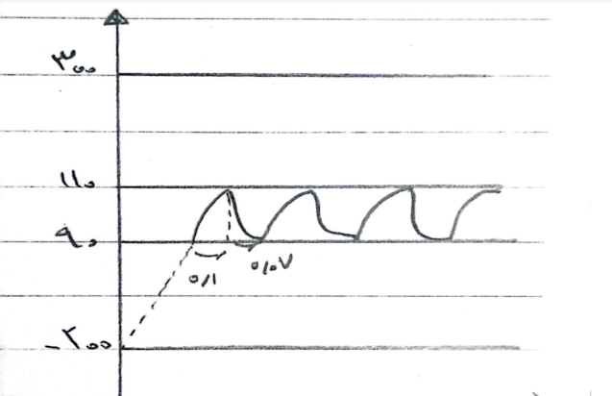

پس از طراحی کنترلر مربوطه طبق دستور کار پیش رفته و تک تک موارد خواسته شده را انجام می دهیم .

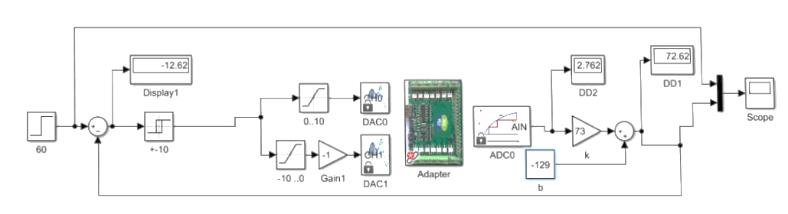ابتدا برنامه مربوطه را در محیط سیمولینک اجرا می نماییم :

در این مرحله از ازمایش به دلیل کالیبره نبودن یوتیت و برنامه مربوطه با یکدیگر در ابتدا می بایست $k و b$ را به درسته محاسبه می کردیم تا $θو DD1$ مربوط به نمایشگر یونیت یک عدد مشترک را تا حد امکان نمایش دهند .

برای همین کار 2 نقطه را انتخاب کرده تا $k و b$ مربوطه را محاسبه کنیم که در نهایت این دو پارامتر برابر شدند با :

$$k= 73 و b= -129$$

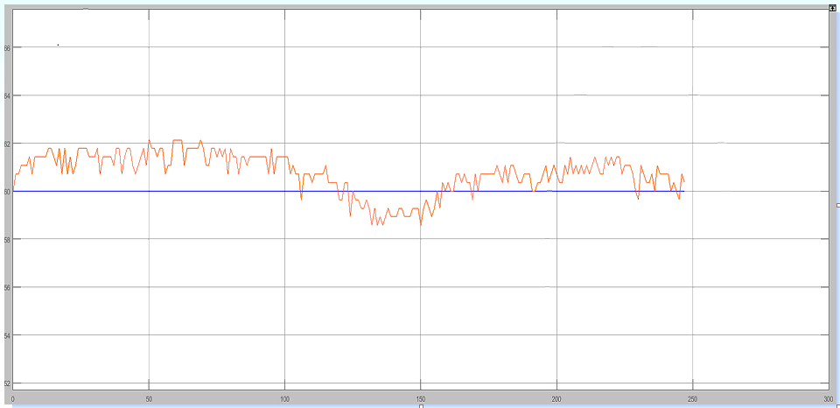حال با توجه به دستور کار خروجی را که در یک سیکل خواسته شده است به صورت زیر نمایش می دهیم :

در این حالت مشاهده می شود که دو مقدار $θو DD1$ تا حدود زیادی یکسان می باشند و در فاصله کمی از یکدیگر در حال نوسان هستند .

**سوال4-2 : کنترلر دو وضعیتی**

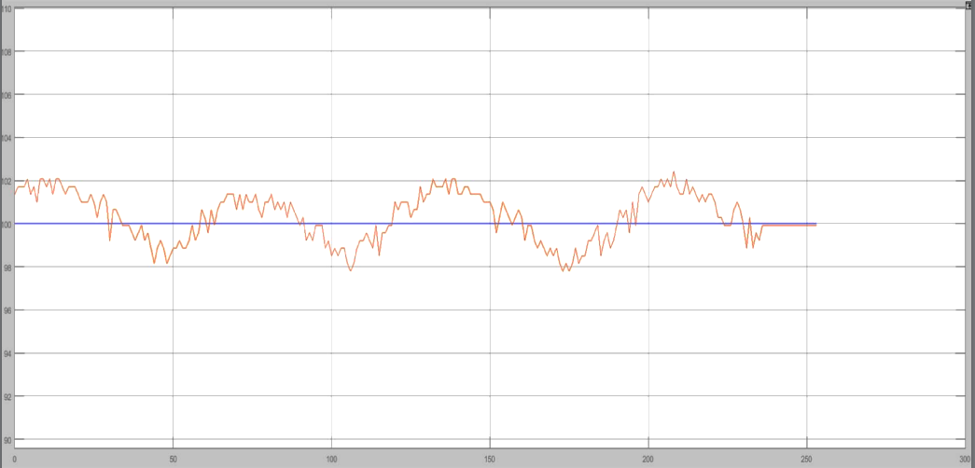با توجه به مدل سیستم مشخصات رله را به نحوی تنظیم می نماییم که درجه حرارت $100±10$ باشد . حال برنامه را شروع کرده و خروجی مربوطه را خواهیم ید که در محدوده مورد نظر در یک سیکل قرار گرفته است .

در نتیجه مشاهده می کنیم که کنترل کننده دو وضعیتی مربوط به سیستم گرمایشی دما را طبق خواسته ما در مقدار 100 درجه با تغییرات $±10$ تنظیم می نماید .

ممنون از توجه حضرت عالی